Универзитет у Београду

Факултет организационих наука

Катедра за софтверско инжењерство

Семинарски рад

Развој софтверског система за праћење клијената у адвокатској канцеларији

Предмет:

Пројектовање софтвера

Ментор: Студент:

Проф.др. Синиша Влајић Лазар Јовановић 228/18

Београд, 2021.

Садржај

Прикупљање корисничких захтева 4

1.1 Вербални опис 4

1.2 Случајеви коришћења 4

СК0: Пријава корисника на систем 5

Назив ск: 5

Актори ск: 5

Учесници ск: 5

Предуслов: 5

Основни сценарио: 5

Алтернативни сценарио: 5

СК1: Случај коришћења – Креирање клијента 6

СК2: Случај коришћења – Креирање предмета 8

СК3: Случај коришћења – Претраживање клијента 10

СК4: Случај коришћења – Претраживање предмета 11

СК5: Случај коришћења – Измена података клијента 13

СК6: Случај коришћења – Измена података предмета 14

СК7: Случај коришћења – Обриши клијента 16

СК8: Случај коришћења – Обриши предмет 18

Анализа 20

1.1 Системски дијаграм секвенци 20

ДС0: Дијаграм секвенце случаја коришћења – Пријава корисника 20

ДС1: Дијаграм секвенце случаја коришћења – Креирање клијента 20

ДС2: Дијаграм секвенце случаја коришћења – Креирање предмета 23

ДС3: Дијаграм секвенце случаја коришћења – Претраживање клијента 25

ДС4: Дијаграм секвенце случаја коришћења – Претраживање предмета 27

ДС5: Дијаграм секвенце случаја коришћења – Измена података клијента 29

ДС6: Дијаграм секвенце случаја коришћења – Измена података предмета 32

ДС7: Дијаграм секвенце случаја коришћења – Обриши клијента 34

ДС8: Дијаграм секвенце случаја коришћења – Обриши предмет 37

2.2 Дефинисање уговора о системским операцијама 40

2.3 Структура софтверског система – Концептуални(Доменски) модел 42

42

2.4 Структура софтверског система – Релациони модел 42

3. Пројектовање софтверског система 47

3.1 Архитектура 47

3.2 Пројектовање екранске форме 48

СК0: Пријава корисника 49

СК1: Случај коришћења – Креирање клијента 52

# Прикупљање корисничких захтева

## Вербални опис

Потребно је направити апликацију која ће водити евиденцију о клијентима једне адвокатске канцеларије као и њиховим предметима. Апликацију би користили адвокати као и њихови приправници.

Једна од основних функционалности овог софвтера која је омогућена корисницима(адвокатима и приправницима) јесте да путем екранске форме креирају клијента.Овај случај коришћења подразумева унос основих информација о клијенту који се заступа.Такође је потребно креирати предмет за сваког од клијената који ће садржати детаљније информације о случају који се решава.

Пошто адвокати обично раде на више случајева омогућено је претраживање клијента као и предмета како би се стекао увид у неке од старијих предмета.Уколико корисник апликације жели да направи измену над подацима ова два ентитета,прво ће их претражити по одговарајућој вредности,а затим извршити жељену измену. Омогућено је и брисање података ако дође до прекида сарадње са клијентима.

## Случајеви коришћења

Идентификовано је девет случајева коришћења:

1. Пријава корисника(адвоката)
2. Унос клијента
3. Унос предмета (сложен случај коришћења)
4. Претраживање клијента
5. Приказ предмета одређеног клијента(сложен случај коришћења)
6. Измена клијента
7. Измена предмета (сложен случај коришћења)
8. Брисање клијента
9. Брисање предмета (сложен случај коришћења)

## СК0: Пријава корисника на систем

### Назив ск:

Пријављивање на систем.

### Актори ск:

Корисник

### Учесници ск:

Корисник и систем(програм)

### Предуслов:

Систем је укључен. Систем приказује форму за пријаву корисника.

### Основни сценарио:

1. Корисник уноси корисничко име и лозинку.(АПУСО)
2. Корисник проверава да ли је исправно унео податке.(АНСО)
3. Корисник позива систем да изврши пријављивање.(АПСО)
4. Систем проверава унесене податке.(СО)
5. Систем приказује поруку: “Успешно сте се пријавили на систем“.(ИА)

### Алтернативни сценарио:

5.1 Уколико корисник није унео правилно податке систем приказује поруку: “Не постоји корисник са прослеђеним корисничким именом и лозинкком!“.(ИА)

## СК1: Унос клијента

### Назив ск:

Унос клијента

### Актори ск:

Корисник

### Учесници ск:

Корисник и систем(програм)

### Предуслов:

Систем је укључен. Корисник је пријављен на систем. Систем приказује форму за рад са клијентом.

### Основни сценарио:

1. Корисник уноси податке о клијенту.(АПУСО)
2. Корисник проверава да ли је исправно унео податке.(АНСО)
3. Корисник позива систем да запамти клијента.(АПСО)
4. Систем памти новог клијента.(СО)
5. Систем приказује поруку: “Успешно сачуван клијент“.(ИА)

### Алтернативни сценарио:

5.1 Уколико систем не може да запамти новог клијента приказује поруку: “Није могуће сачувати клијента“.(ИА)

## СК2: Унос Предмета

### Назив ск:

Унос предмета

### Актори ск:

Корисник

### Учесници ск:

Корисник и систем(програм)

### Предуслов:

Систем је укључен. Корисник је пријављен на систем. Систем приказује форму за рад са клијентом.Учитана је листа клијената.

### Основни сценарио:

1. Корисник бира клијента за којег жели да унесе нови предмет.(АПУСО)
2. Корисник позива систем да креира нови предмет.(АПСО)
3. Систем креира предмет.(СО)
4. Систем отвара форму за чување новог предмета и приказује поруку: “Унесите податке за нови предмет“.(ИА)
5. Корисник уноси податке у нови предмет.(АПУСО)
6. Корисник проверава да ли је исправно унео податке.(АНСО)
7. Корисник позива систем да запамти нови предмет.(АПСО)
8. Систем памти нови предмет.(СО)
9. Систем приказује поруку:“Сачуван нови предмет“.(ИА)

### Алтернативни сценарио:

4.1 Уколико систем не може да отвори форму за унос новог предмета приказује поруку: “Није могуће креирати предмет“.(ИА)

9.1 Уколико систем не може да запамти нови предмет приказује поруку: “Није могуће сачувати предмет“.(ИА)

## СК3: Случај коришћења – Претраживање клијента

**Назив СК**

Претраживање клијента

**Актори СК**

Корисник

**Учесници СК**

Корисник и систем (програм)

**Предуслов**: Систем је укључен и корисник je улогован под својом шифром. Систем приказује форму за рад са клијентом.

**Основни сценарио СК**

1. Корисник **уноси** вредностпо којој претражује клијенте. (АПУСО)
2. Корисник **позива** систем да нађе клијенте по задатој вредности. (АПСО)
3. Систем **тражи** клијенте по задатој вредности. (СО)
4. Систем приказује кориснику клијенте и поруку: “Систем је нашао клијенте по задатој вредности”. (ИА)
5. Корисник **бира** клијента. (АПУСО)
6. Корисник **позива** систем да учита податке о клијенту. (АПСО)
7. Систем **учитава** клијента. (СО)
8. Систем **приказује** кориснику податке о клијенту и поруку: “Систем је учитао клијента.”(ИА)

Алтернативна сценарија

4.1 Уколико систем не може да нађе клијенте он приказује кориснику поруку: “Систем не може да нађе клијенте по задатој вредности”. Прекида се извршење сценариа. (ИА)

8.1 Уколико систем не може да учита податке о клијенту он приказује кориснику поруку “Систем не може да учита клијента”.

## СК4: Случај коришћења – Претраживање предмета

**Назив СК**

Претраживање предмета

**Актори СК**

Корисник

**Учесници СК**

Корисник и систем (програм)

**Предуслов**: Систем је укључен и корисник je улогован под својом шифром. Систем приказује форму за рад са предметом.

**Основни сценарио СК**

1. Корисник **уноси** вредностпо којој претражује предмете. (АПУСО)
2. Корисник **позива** систем да нађе предмете по задатој вредности. (АПСО)
3. Систем **тражи** предмете по задатој вредности. (СО)
4. Систем приказује кориснику предмете и поруку: “Систем је нашао предмете по задатој вредности”. (ИА)
5. Корисник **бира** предмет. (АПУСО)
6. Корисник **позива** систем да учита податке о предмету. (АПСО)
7. Систем **учитава** предмет. (СО)
8. Систем **приказује** кориснику податке о предмету и поруку: “Систем је учитао предмет.”(ИА)

Алтернативна сценарија

4.1 Уколико систем не може да нађе предмете он приказује кориснику поруку: “Систем не може да нађе предмете по задатој вредности”. Прекида се извршење сценариа. (ИА)

8.1 Уколико систем не може да учита податке о предмету он приказује кориснику поруку “Систем не може да учита предмет”.

## СК5: Случај коришћења – Измена података клијента

**Назив СК**

Измена података клијента

**Актори СК**

Корисник

**Учесници СК**

Корисник и систем (програм)

**Предуслов**: Систем је укључен и корисник je улогован под својом шифром. Систем приказује форму за рад са клијентом.

**Основни сценарио СК**

1. Корисник **уноси** вредностпо којој претражује клијенте. (АПУСО)
2. Корисник **позива** систем да нађе клијенте по задатој вредности. (АПСО)
3. Систем **тражи** клијенте по задатој вредности. (СО)
4. Систем приказује кориснику клијенте и поруку: “Систем је нашао клијенте по задатој вредности”. (ИА)
5. Корисник **бира** клијента. (АПУСО)
6. Корисник **позива** систем да учита податке о клијенту. (АПСО)
7. Систем **учитава** клијента. (СО)
8. Систем **приказује** кориснику податке о клијенту и поруку: “Систем је учитао клијента.”(ИА)
9. Корисник **уноси** **(мења)** податке о клијенту. (АПУСО)
10. Корисник **контролише** да ли је коректно унео податке о клијенту. (АНСО)
11. Корисник **позива** систем да запамти податке о клијенту. (АПСО)
12. Систем **памти** податке о клијенту. (СО)
13. Систем **приказује** кориснику запамћеног клијента и поруку: “Систем је запамтио клијента.” (ИА)

Алтернативна сценарија

4.1 Уколико систем не може да нађе клијенте он приказује кориснику поруку: “Систем не може да нађе клијенте по задатој вредности”. Прекида се извршење сценариа. (ИА)

8.1 Уколико систем не може да учита податке о клијенту он приказује кориснику поруку “Систем не може да учита клијента”. Прекида се извршење сценариа. (ИА)

13.1 Уколико систем не може да запамти податке о клијенту он приказује кориснику поруку: “Систем не може да запамти клијента”. (ИА)

## СК6: Случај коришћења – Измена података предмета

**Назив СК**

Измена података предмета

**Актори СК**

Корисник

**Учесници СК**

Корисник и систем (програм)

**Предуслов**: Систем је укључен и корисник je улогован под својом шифром. Систем приказује форму за рад са предметом. Учитана је листа клијената.

**Основни сценарио СК**

1. Корисник **уноси** вредностпо којој претражује предмете. (АПУСО)
2. Корисник **позива** систем да нађе предмете по задатој вредности. (АПСО)
3. Систем **тражи** предмете по задатој вредности. (СО)
4. Систем приказује кориснику предмете и поруку: “Систем је нашао предмете по задатој вредности”. (ИА)
5. Корисник **бира** предмет. (АПУСО)
6. Корисник **позива** систем да учита податке о предмету. (АПСО)
7. Систем **учитава** предмет. (СО)
8. Систем **приказује** кориснику податке о предмету и поруку: “Систем је учитао предмет.”(ИА)
9. Корисник **уноси** **(мења)** податке о предмету. (АПУСО)
10. Корисник **контролише** да ли је коректно унео податке о предмету. (АНСО)
11. Корисник **позива** систем да запамти податке о предмету. (АПСО)
12. Систем **памти** податке о предмету. (СО)
13. Систем **приказује** кориснику запамћени предмет и поруку: “Систем је запамтио предмет.” (ИА)

Алтернативна сценарија

4.1 Уколико систем не може да нађе предмете он приказује кориснику поруку: “Систем не може да нађе предмете по задатој вредности”. Прекида се извршење сценариа. (ИА)

8.1 Уколико систем не може да учита податке о предмету он приказује кориснику поруку “Систем не може да учита предмет”. Прекида се извршење сценариа. (ИА)

13.1 Уколико систем не може да запамти податке о предмету он приказује кориснику поруку: “Систем не може да запамти предмет”. (ИА)

## СК7: Случај коришћења – Обриши клијента

**Назив СК**

Брисање клијента

**Актори СК**

Корисник

**Учесници СК**

Корисник и систем (програм)

**Предуслов**: Систем је укључен и корисник je улогован под својом шифром. Систем приказује форму за рад са клијентом.

**Основни сценарио СК**

1. Корисник **уноси** вредностпо којој претражује клијенте. (АПУСО)
2. Корисник **позива** систем да нађе клијенте по задатој вредности. (АПСО)
3. Систем **тражи** клијенте по задатој вредности. (СО)
4. Систем приказује кориснику клијенте и поруку: “Систем је нашао клијенте по задатој вредности”. (ИА)
5. Корисник **бира** клијента. (АПУСО)
6. Корисник **позива** систем да учита податке о клијенту. (АПСО)
7. Систем **учитава** клијента. (СО)
8. Систем **приказује** кориснику податке о клијенту и поруку: “Систем је учитао клијента.”(ИА)
9. Корисник **позива** систем да обрише клијента. (АПСО)
10. Систем **брише** клијента. (СО)
11. Систем **приказује** кориснику поруку: “Систем је обрисао клијента.” (ИА)

Алтернативна сценарија

4.1 Уколико систем не може да нађе клијенте он приказује кориснику поруку: “Систем не може да нађе клијенте по задатој вредности”. Прекида се извршење сценариа. (ИА)

8.1 Уколико систем не може да учита податке о клијенту он приказује кориснику поруку “Систем не може да учита клијента”. Прекида се извршење сценариа. (ИА)

11.1 Уколико систем не може да обрише податке о клијенту он приказује кориснику поруку: “Систем не може да обрише клијента”. (ИА)

## СК8: Случај коришћења – Обриши предмет

**Назив СК**

Брисање предмета

**Актори СК**

Корисник

**Учесници СК**

Корисник и систем (програм)

**Предуслов**: Систем је укључен и корисник je улогован под својом шифром. Систем приказује форму за рад са предметом. Учитана је листа клијената.

**Основни сценарио СК**

1. Корисник **уноси** вредностпо којој претражује предмете. (АПУСО)
2. Корисник **позива** систем да нађе предмете по задатој вредности. (АПСО)
3. Систем **тражи** предмете по задатој вредности. (СО)
4. Систем приказује кориснику предмете и поруку: “Систем је нашао предмете по задатој вредности”. (ИА)
5. Корисник **бира** предмет. (АПУСО)
6. Корисник **позива** систем да учита податке о предмету. (АПСО)
7. Систем **учитава** предмет. (СО)
8. Систем **приказује** кориснику податке о предмету и поруку: “Систем је учитао предмет.”(ИА)
9. Корисник **позива** систем да обрише предмет. (АПСО)
10. Систем **брише** предмет. (СО)
11. Систем **приказује** кориснику поруку: “Систем је обрисао предмет.” (ИА)

Алтернативна сценарија

4.1 Уколико систем не може да нађе предмете он приказује кориснику поруку: “Систем не може да нађе предмете по задатој вредности”. Прекида се извршење сценариа. (ИА)

8.1 Уколико систем не може да учита податке о предмету он приказује кориснику поруку “Систем не може да учита предмет”. Прекида се извршење сценариа. (ИА)

11.1 Уколико систем не може да обрише податке о предмету он приказује кориснику поруку: “Систем не може да обрише предмет”. (ИА)

# Анализа

## Системски дијаграми секвенци

## ДС0: Пријава корисника

### Основни сценарио

1. Корисник позива систем да изврши пријављивање.(АПСО)
2. Систем приказује поруку: “Успешно сте се пријавили на систем“.(ИА)

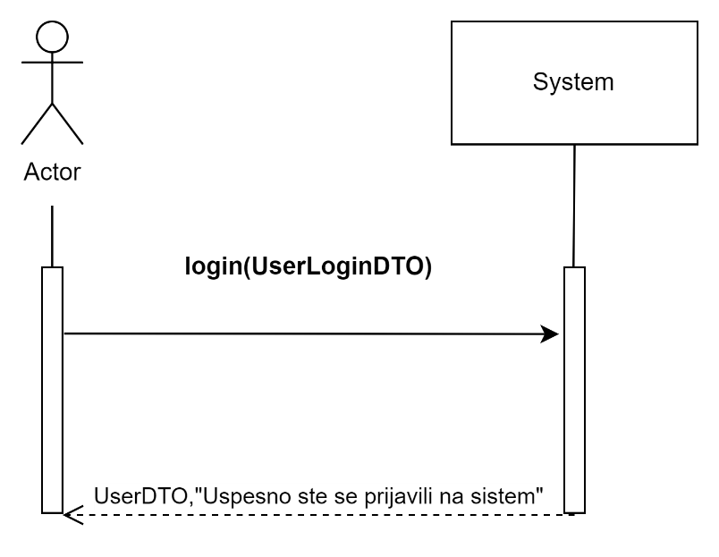

### Алтернативни сценарио

* 1. Уколико корисник није унео правилно податке систем приказује поруку: “Не постоји корисник са прослеђеним корисничким именом и лозинкком!“.(ИА)

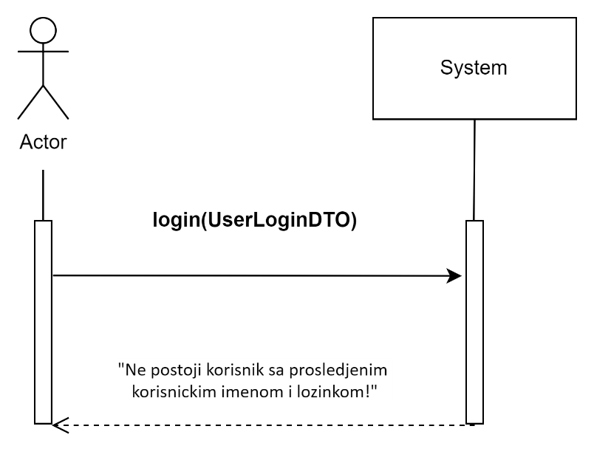

Са наведених дијаграма секвенци уочава се системскa операцијa коју треба пројектовати:

1. *Signal* **login(UserLoginDTO)**

## ДС1: Унос клијента

### Основни сценарио

1. Корисник позива систем да запамти клијента.(АПСО)
2. Систем приказује поруку: “Успешно сачуван клијент“.(ИА)

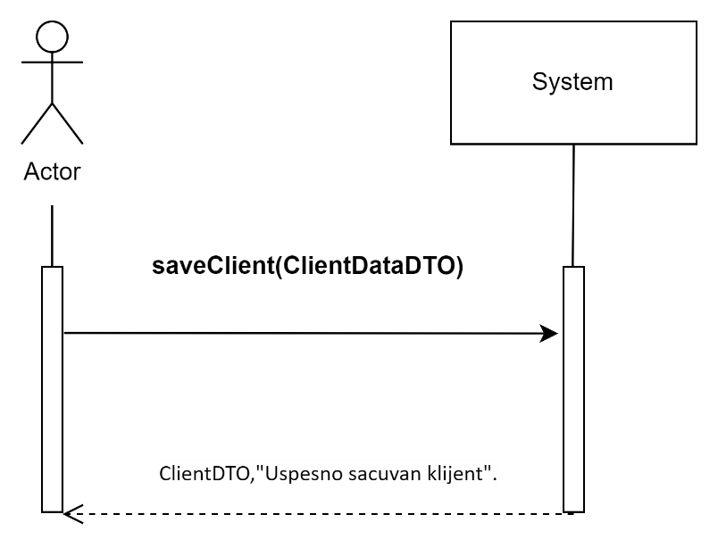

### Алтернативни сценарио

2.1 Уколико систем не може да запамти новог клијента приказује поруку: “Није могуће сачувати клијента“.(ИА)

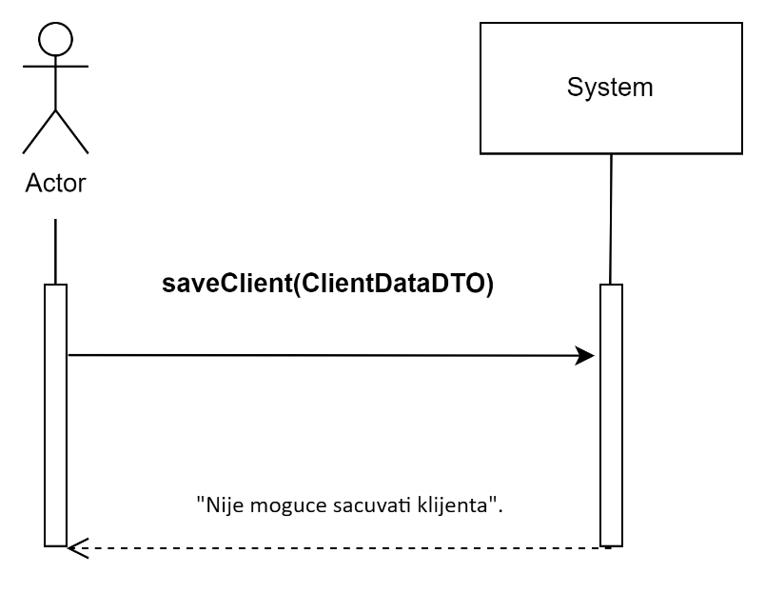

Са наведених дијаграма секвенци уочава се системскa операцијa коју треба пројектовати:

1. *Signal* **saveClient(ClientDataDTO)**

## ДС2: Унос предмета

### Основни сценарио

1. Форма позива систем да учита листу клијената.(АПСО)
2. Систем враћа форми листу клијената.(ИА)
3. Корисник позива систем да креира нови предмет.(АПСО)
4. Систем отвара форму за чување новог предмета и приказује поруку: “Унесите податке за нови предмет“.(ИА)
5. Корисник позива систем да запамти нови предмет.(АПСО)
6. Систем приказује поруку:“Сачуван нови предмет“.(ИА)

### Алтернативни сценарио

4.1 Уколико систем не може да креира форму за унос новог предмета приказује поруку: “Није могуће креирати предмет“.(ИА)

9.1 Уколико систем не може да запамти нови предмет приказује поруку: “Није могуће сачувати предмет“.(ИА)

Са наведених дијаграма секвенци уочава се системскa операцијa коју треба пројектовати:

1. *Signal* **saveClient(ClientDataDTO)**

## ДС2: Дијаграм секвенце случаја коришћења – Креирање предмета

1. Форма **позива** систем да учита листу клијената. (АПСО)
2. Систем **враћа** форми листу клијената. (ИА)
3. Корисник **позива** систем да креира нови предмет. (АПСО)
4. Систем **приказује** кориснику нови предмет и поруку: “Систем је креирао нови предмет“. (ИА)
5. Корисник **позива** систем да запамти податке о предмету. (АПСО)
6. Систем **приказује** кориснику запамћени предмет и поруку: “Систем је запамтио предмет“. (ИА)

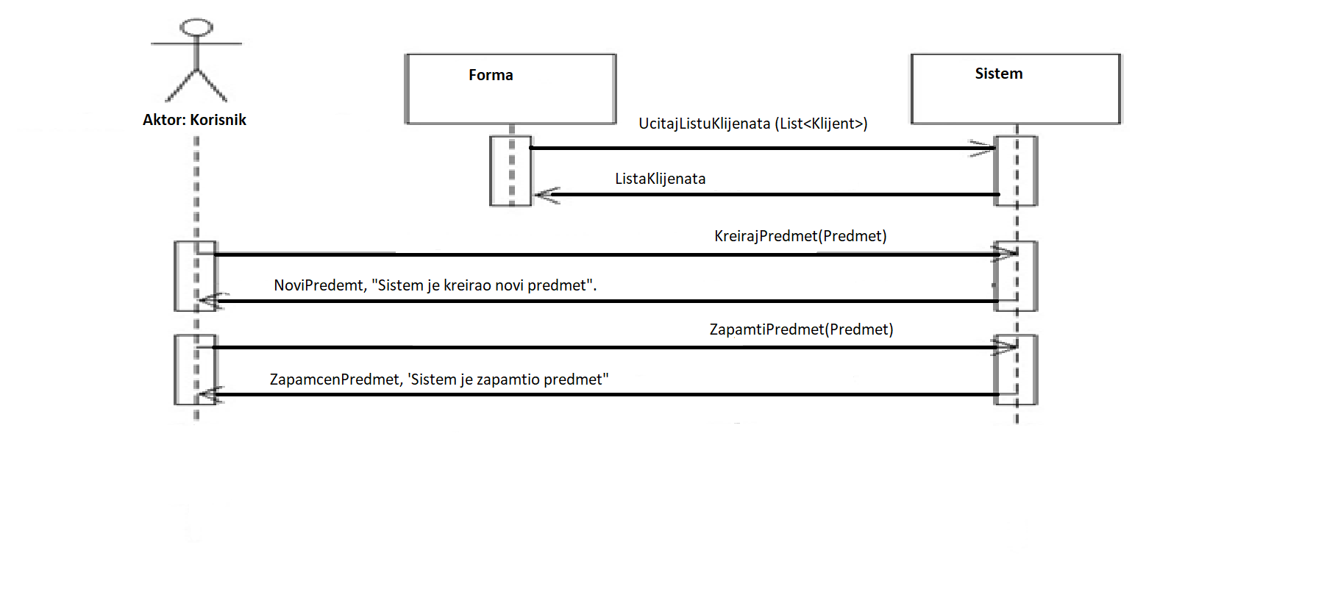

Алтернативна сценарија

4.1 Уколико систем не може да креира нови предмет он приказује кориснику поруку: “Систем не може да креира нови предмет”. Прекида се извршење сценариа. (ИА)

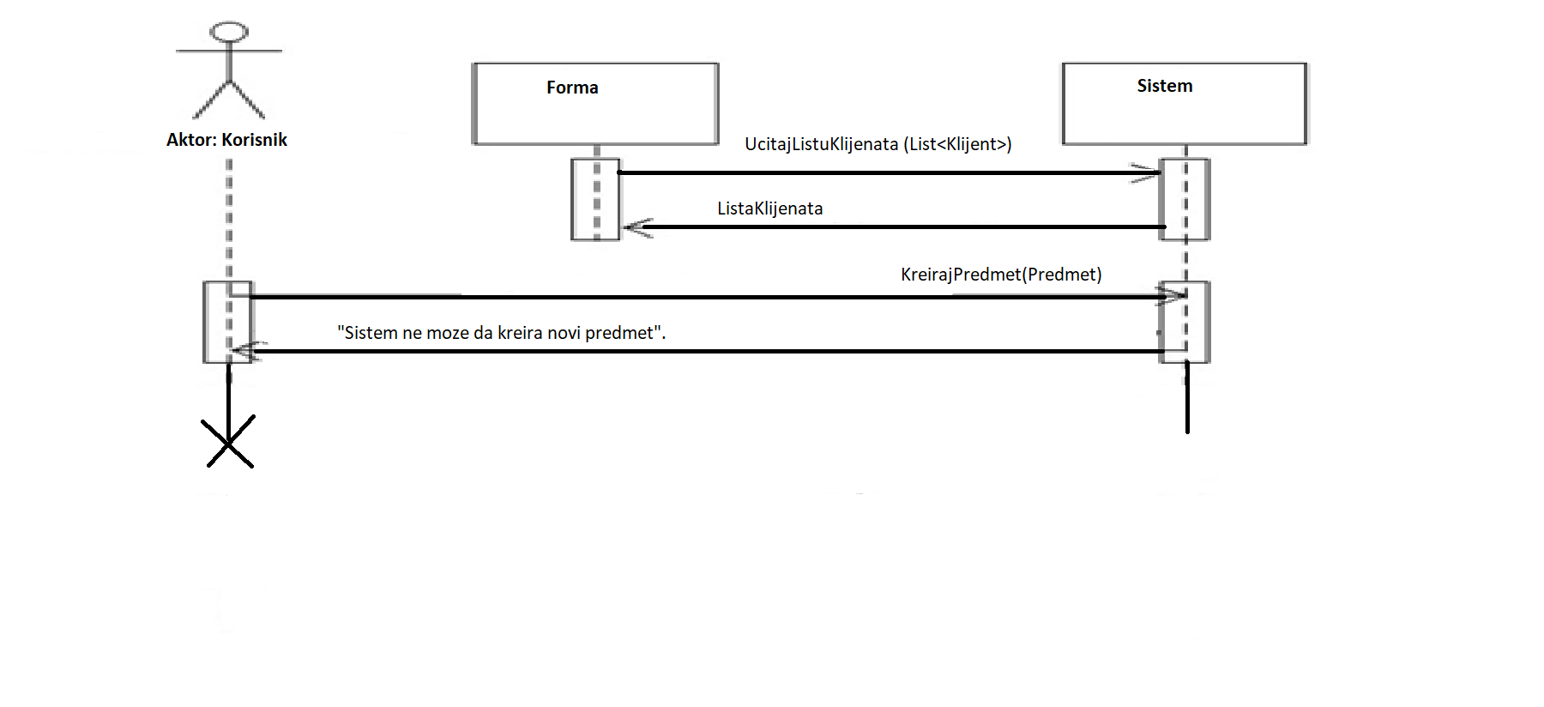

6.1 Уколико систем не може да запамти податке о предмету он приказује кориснику поруку “Систем не може да запамти предмет”. (ИА)

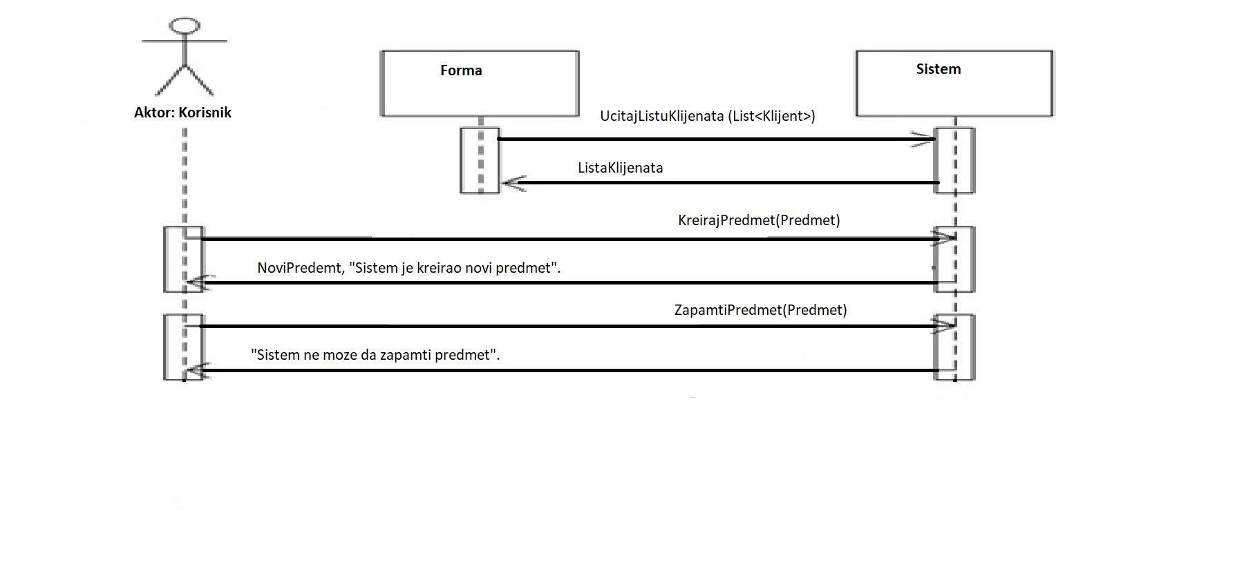

Са наведених дијаграма секвенци уочавају се три системске операције које треба пројектовати:

1. *Signal* **UcitajListuKlijenata(List<Klijent>)**
2. Signal **KreirajPredmet(Predmet)**
3. *Signal* **ZapamtiPredmet(Predmet)**

## ДС3: Дијаграм секвенце случаја коришћења – Претраживање клијента

1. Корисник **позива** систем да нађе клијенте по задатој вредности. (АПСО)
2. Систем приказује кориснику клијенте и поруку: “Систем је нашао клијенте по задатој вредности”. (ИА)
3. Корисник **позива** систем да учита податке о клијенту. (АПСО)
4. Систем **приказује** кориснику податке о клијенту и поруку: “Систем је учитао клијента.”(ИА)

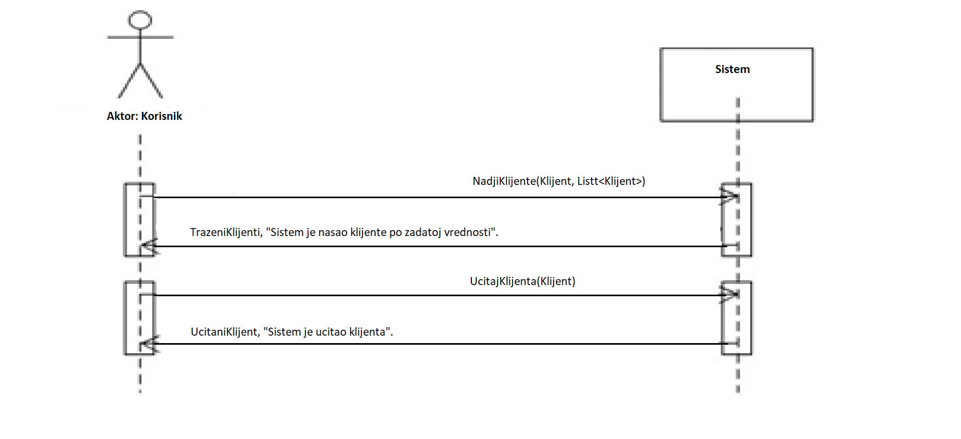

Алтернативна сценарија

2.1 Уколико систем не може да нађе клијенте он приказује кориснику поруку: “Систем не може да нађе клијенте по задатој вредности”. Прекида се извршење сценариа. (ИА)

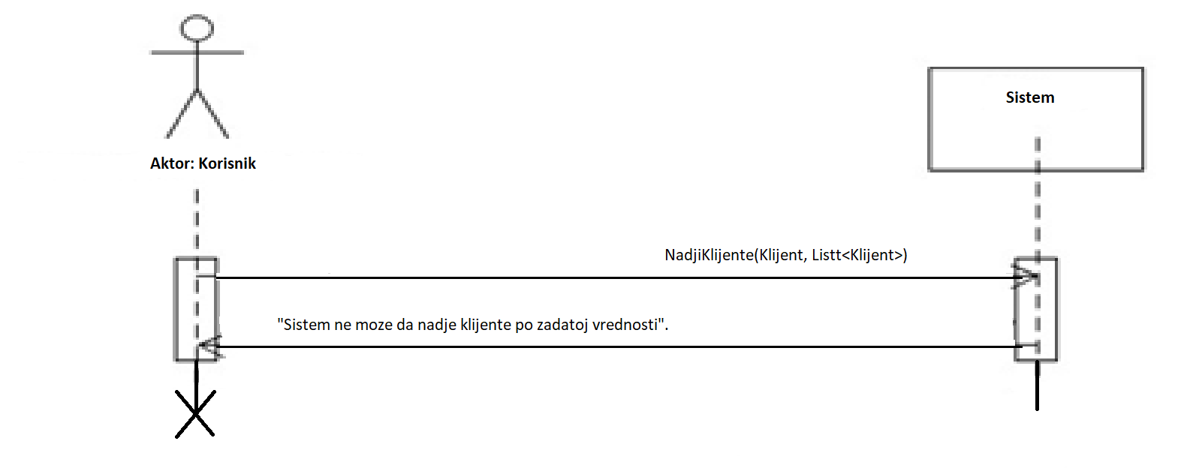

4.1 Уколико систем не може да учита податке о клијенту он приказује кориснику поруку “Систем не може да учита клијента”.

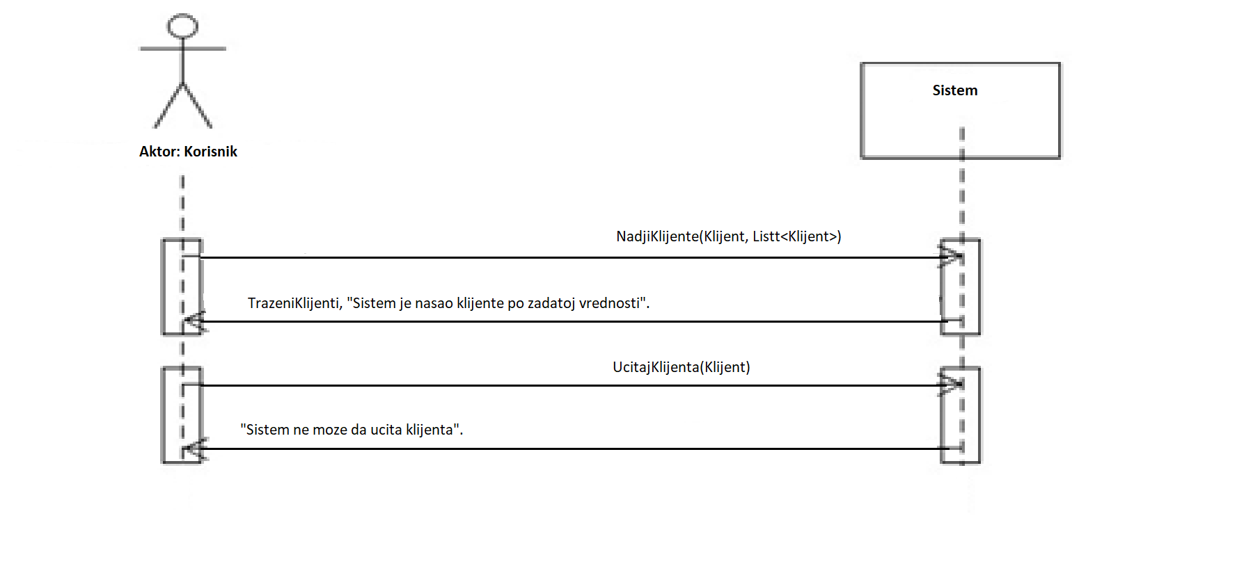

Са наведених дијаграма секвенци уочавају се две системске операције које треба пројектовати:

1. *Signal* **NadjiKlijente(Klijent, List<Klijent>)**
2. *Signal* **UcitajKlijenta(Klijent)**

## ДС4: Дијаграм секвенце случаја коришћења – Претраживање предмета

1. Корисник **позива** систем да нађе предмете по задатој вредности. (АПСО)
2. Систем приказује кориснику предмете и поруку: “Систем је нашао предмете по задатој вредности”. (ИА)
3. Корисник **позива** систем да учита податке о предмету. (АПСО)
4. Систем **приказује** кориснику податке о предмету и поруку: “Систем је учитао предмет.”(ИА)

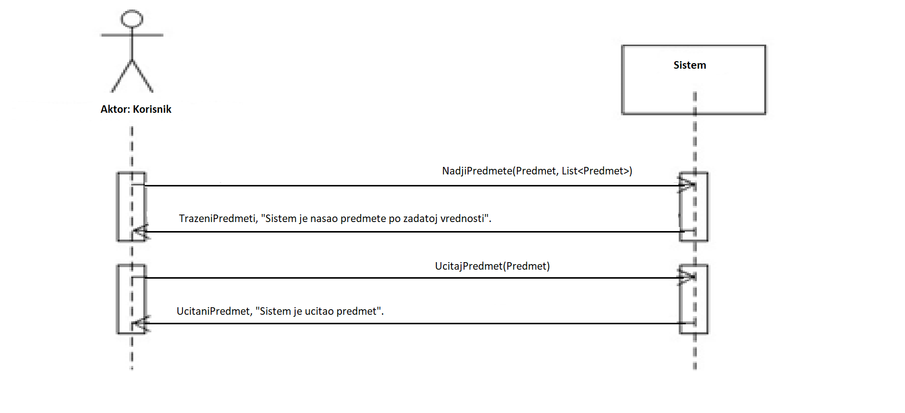

Алтернативна сценарија

2.1 Уколико систем не може да нађе предмете он приказује кориснику поруку: “Систем не може да нађе предмете по задатој вредности”. Прекида се извршење сценариа. (ИА)

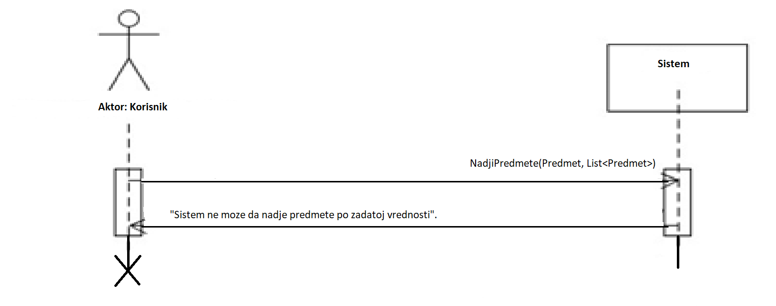

4.1 Уколико систем не може да учита податке о предмету он приказује кориснику поруку “Систем не може да учита предмет”.

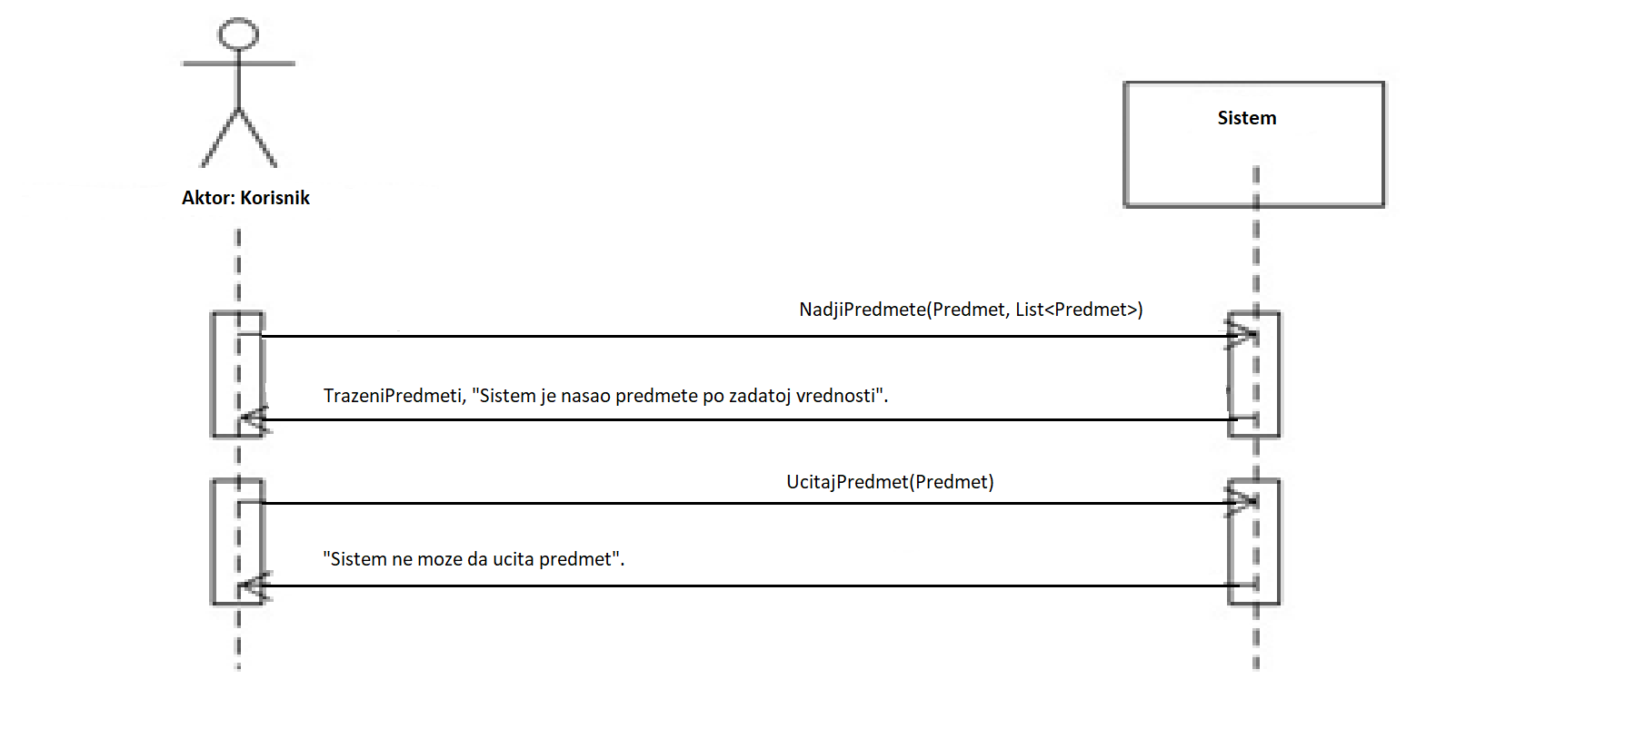

Са наведених дијаграма секвенци уочавају се две системске операције које треба пројектовати:

1. *Signal* **NadjiPredmete(Predmet, List<Predmet>)**
2. *Signal* **UcitajPredmet(Predmet)**

## ДС5: Дијаграм секвенце случаја коришћења – Измена података клијента

1. Корисник **позива** систем да нађе клијенте по задатој вредности. (АПСО)
2. Систем приказује кориснику клијенте и поруку: “Систем је нашао клијенте по задатој вредности”. (ИА)
3. Корисник **позива** систем да учита податке о клијенту. (АПСО)
4. Систем **приказује** кориснику податке о клијенту и поруку: “Систем је учитао клијента.”(ИА)
5. Корисник **позива** систем да запамти податке о клијенту. (АПСО)
6. Систем **приказује** кориснику запамћеног клијента и поруку: “Систем је запамтио клијента.” (ИА)

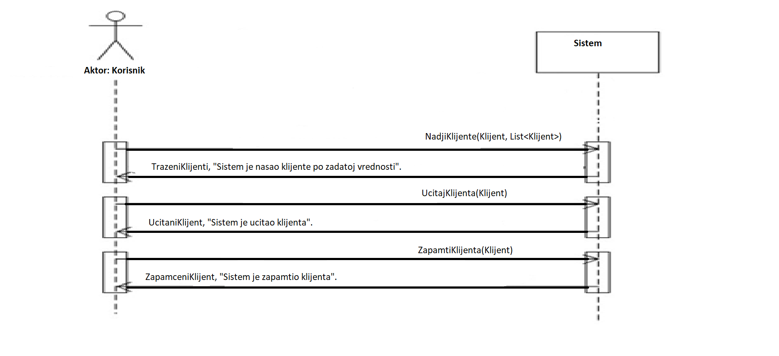

Алтернативна сценарија

2.1 Уколико систем не може да нађе клијенте он приказује кориснику поруку: “Систем не може да нађе клијенте по задатој вредности”. Прекида се извршење сценариа. (ИА)



4.1 Уколико систем не може да учита податке о клијенту он приказује кориснику поруку “Систем не може да учита клијента”. Прекида се извршење сценариа. (ИА)

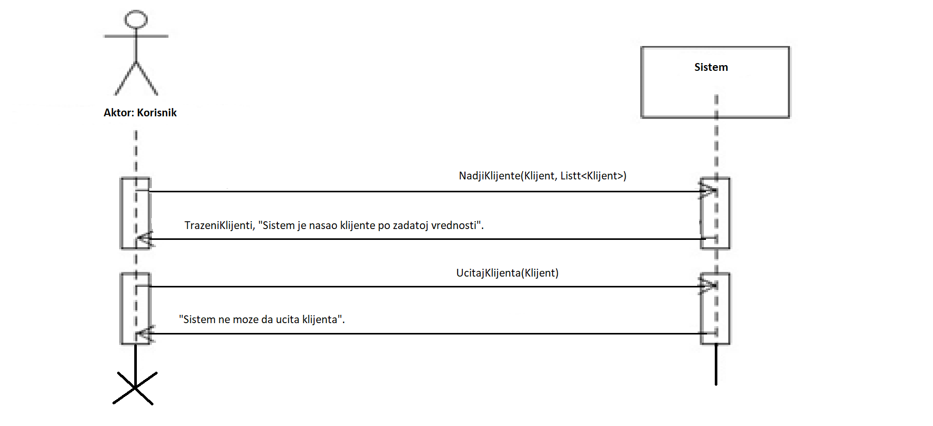

6.1 Уколико систем не може да запамти податке о клијенту он приказује кориснику поруку: “Систем не може да запамти клијента”. (ИА)

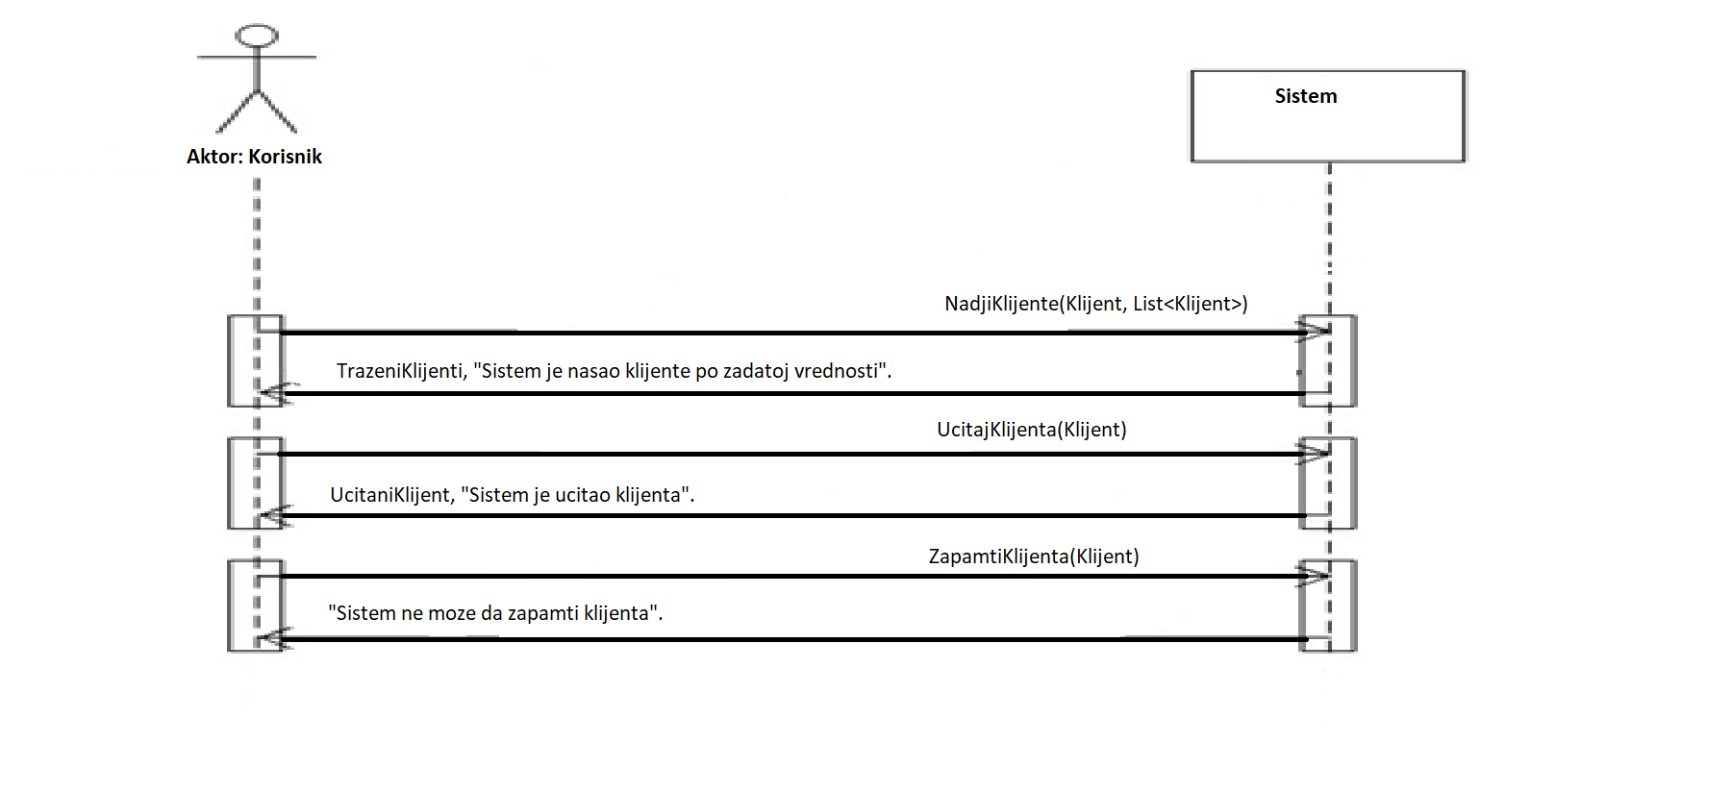

Са наведених дијаграма секвенци уочавају се три системске операције које треба пројектовати:

1. *Signal* **NadjiKlijente(Klijent, List<Klijent>)**
2. *Signal* **UcitajKlijenta(Klijent)**
3. *Signal* **ZapamtiKlijenta(Klijent)**

## ДС6: Дијаграм секвенце случаја коришћења – Измена података предмета

1. Форма **позива** систем да учита листу клијената. (АПСО)
2. Систем **враћа** форми листу клијената.(ИА)
3. Корисник **позива** систем да нађе предмете по задатој вредности. (АПСО)
4. Систем приказује кориснику предмете и поруку: “Систем је нашао предмете по задатој вредности”. (ИА)
5. Корисник **позива** систем да учита податке о предмету. (АПСО)
6. Систем **приказује** кориснику податке о предмету и поруку: “Систем је учитао предмет.”(ИА)
7. Корисник **позива** систем да запамти податке о предмету. (АПСО)
8. Систем **приказује** кориснику запамћени предмет и поруку: “Систем је запамтио предмет.” (ИА)

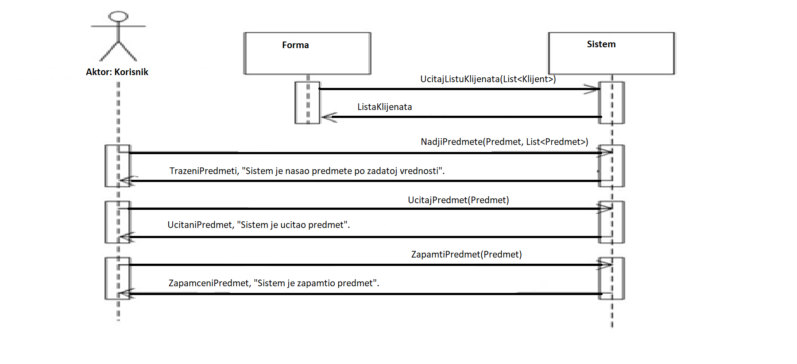

Алтернативна сценарија

* 1. Уколико систем не може да нађе предмете он приказује кориснику поруку: “Систем не може да нађе предмете по задатој вредности”. Прекида се извршење сценариа. (ИА)

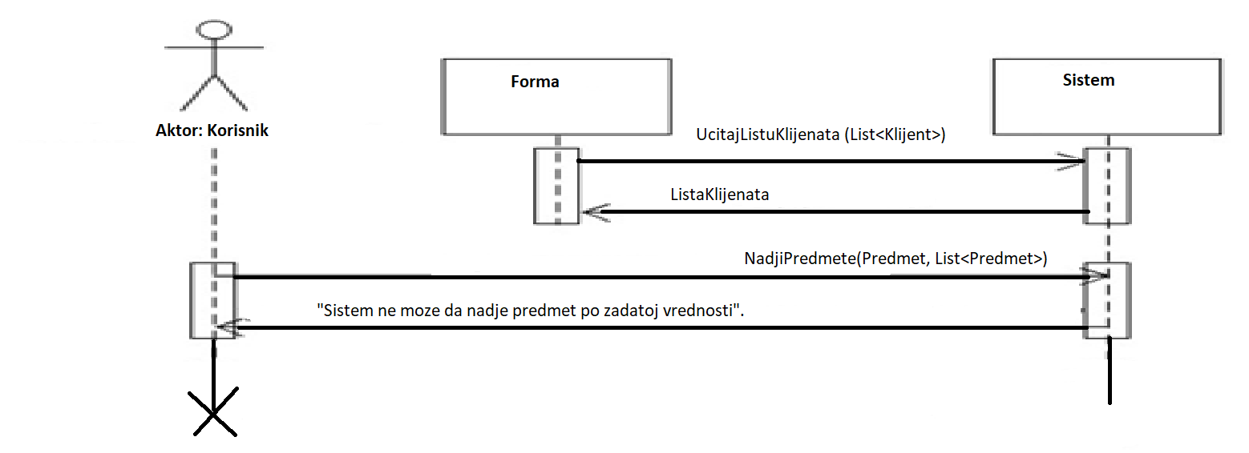

6.1 Уколико систем не може да учита податке о предмету он приказује кориснику поруку “Систем не може да учита предмет”. Прекида се извршење сценариа. (ИА)

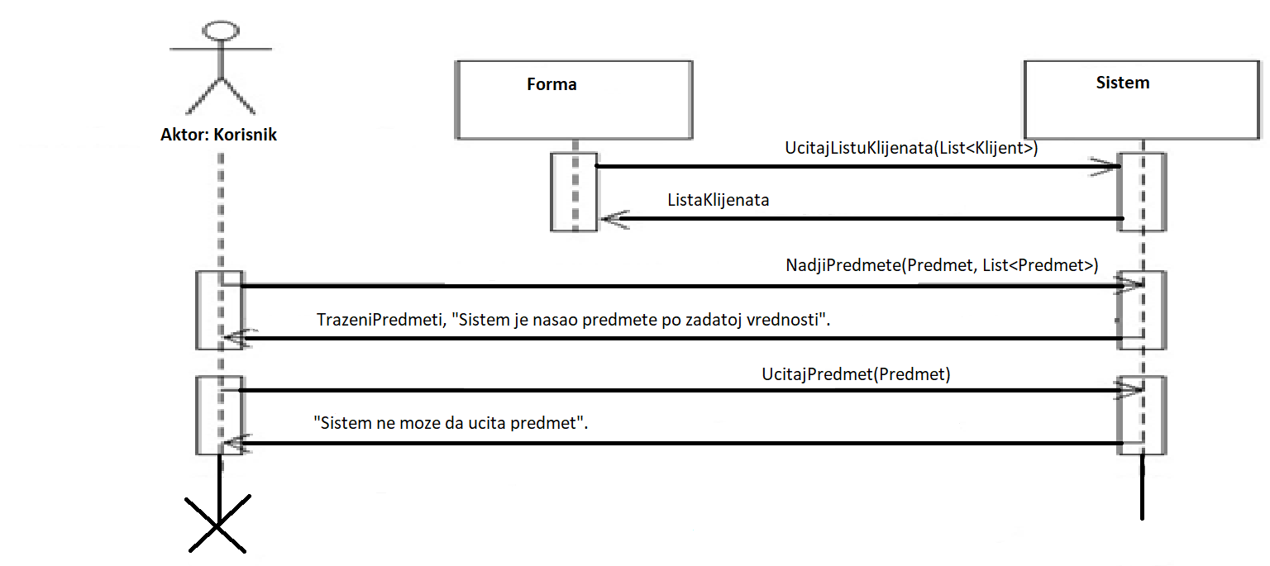

8.1 Уколико систем не може да запамти податке о предмету он приказује кориснику поруку: “Систем не може да запамти предмет”. (ИА)

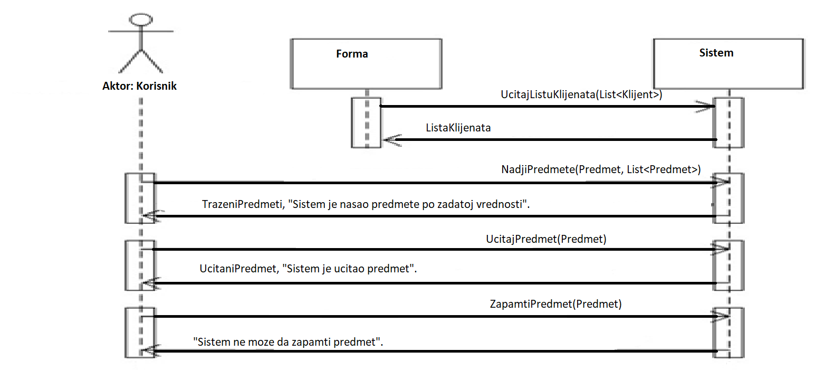

Са наведених дијаграма секвенци уочавају се четири системске операције које треба пројектовати:

1. *Signal* **UcitajListuKlijenata(List<Klijent>)**
2. *Signal* **NadjiPredmete(Predmet, List<Predmet>)**
3. *Signal* **UcitajPredmet(Predmet)**
4. *Signal* **ZapamtiPredmet(Predmet)**

## ДС7: Дијаграм секвенце случаја коришћења – Обриши клијента

1. Корисник **позива** систем да нађе клијенте по задатој вредности. (АПСО)
2. Систем приказује кориснику клијенте и поруку: “Систем је нашао клијенте по задатој вредности”. (ИА)
3. Корисник **позива** систем да учита податке о клијенту. (АПСО)
4. Систем **приказује** кориснику податке о клијенту и поруку: “Систем је учитао клијента.”(ИА)
5. Корисник **позива** систем да обрише клијента. (АПСО)
6. Систем **приказује** кориснику поруку: “Систем је обрисао клијента.” (ИА)

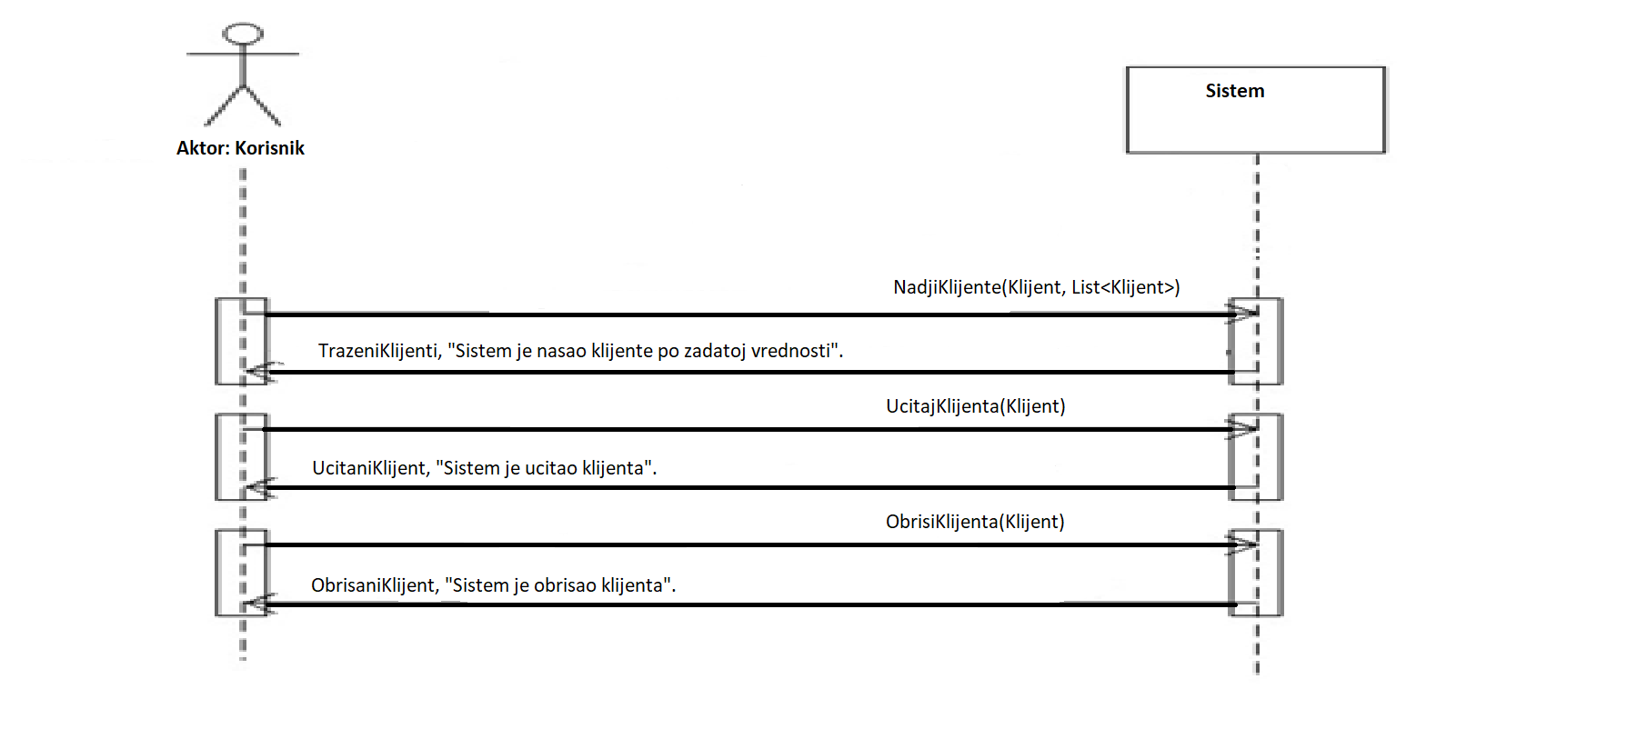

Алтернативна сценарија

* 1. Уколико систем не може да нађе клијенте он приказује кориснику поруку: “Систем не може да нађе клијенте по задатој вредности”. Прекида се извршење сценариа. (ИА)



4.1 Уколико систем не може да учита податке о клијенту он приказује кориснику поруку “Систем не може да учита клијента”. Прекида се извршење сценариа. (ИА)



8.1 Уколико систем не може да обрише податке о клијенту он приказује кориснику поруку: “Систем не може да обрише клијента”. (ИА)

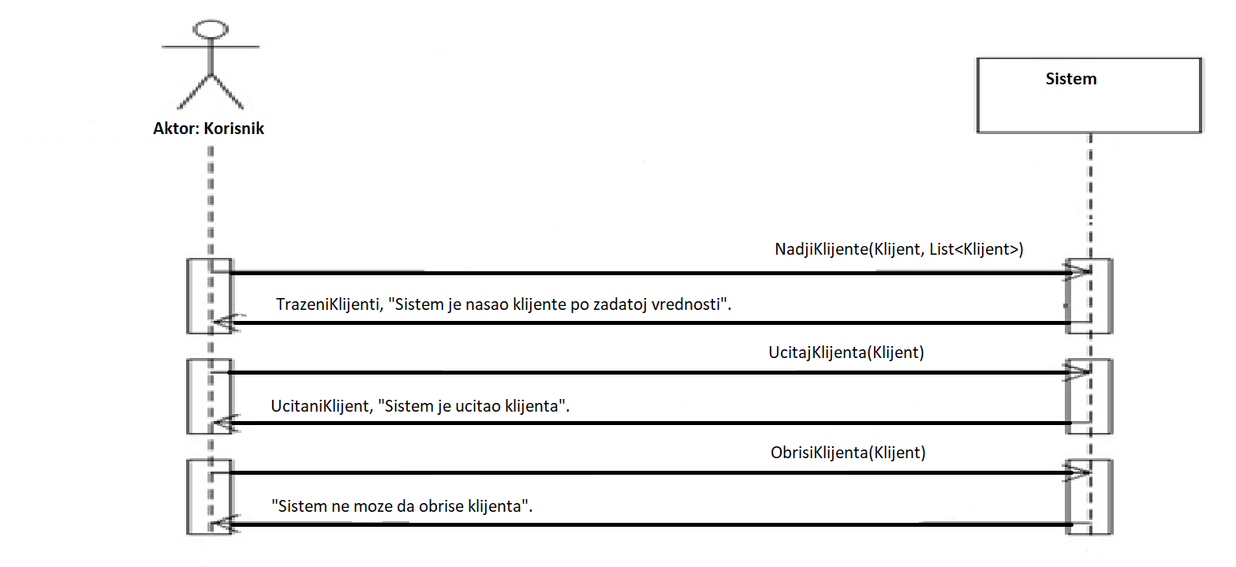

Са наведених дијаграма секвенци уочавају се три системске операције које треба пројектовати:

1. *Signal* **NadjiKlijente(Klijent, List<Klijent>)**
2. *Signal* **UcitajKlijenta(Klijent)**
3. *Signal* **ObrisiKlijenta(Klijent)**

## ДС8: Дијаграм секвенце случаја коришћења – Обриши предмет

1. Форма **позива** систем да учита листу клијената. (АПСО)
2. Систем **враћа** форми листу клијената.(ИА)
3. Корисник **позива** систем да нађе предмете по задатој вредности. (АПСО)
4. Систем приказује кориснику предмете и поруку: “Систем је нашао предмете по задатој вредности”. (ИА)
5. Корисник **позива** систем да учита податке о предмету. (АПСО)
6. Систем **приказује** кориснику податке о предмету и поруку: “Систем је учитао предмет.”(ИА)
7. Корисник **позива** систем да обрише предмет. (АПСО)
8. Систем **приказује** кориснику поруку: “Систем је обрисао предмет.” (ИА)

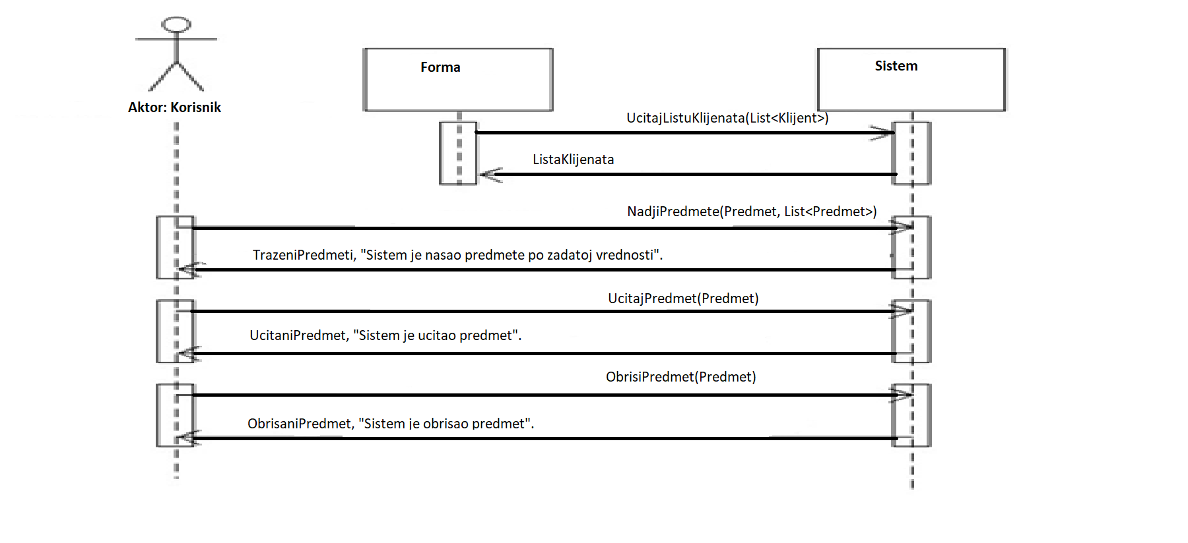

Алтернативна сценарија

* 1. Уколико систем не може да нађе предмете он приказује кориснику поруку: “Систем не може да нађе предмете по задатој вредности”. Прекида се извршење сценариа. (ИА)



6.1 Уколико систем не може да учита податке о предмету он приказује кориснику поруку “Систем не може да учита предмет”. Прекида се извршење сценариа. (ИА)



8.1 Уколико систем не може да обрише податке о предмету он приказује кориснику поруку: “Систем не може да обрише предмет”. (ИА)

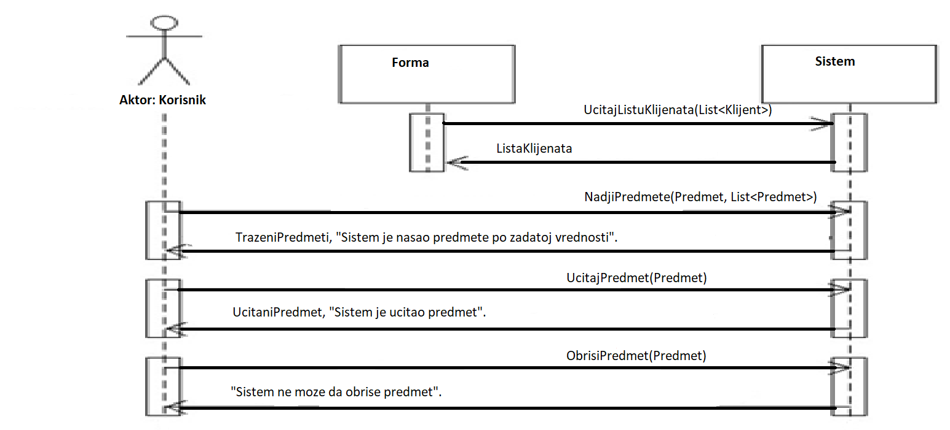

Са наведених дијаграма секвенци уочавају се четири системске операције које треба пројектовати:

1. *Signal* **UcitajListuKlijenata(List<Klijent>)**
2. *Signal* **NadjiPredmete(Predmet, List<Predmet>)**
3. *Signal* **UcitajPredmet(Predmet)**
4. *Signal* **ObrisiPredmet(Predmet)**

На основу анализе сценарија добијено је 13 системских операција :

1. *Signal* **UčitajListuAdvokata(List<Advokat>)**
2. *Signal* **login(Advokat)**
3. *Signal* **KreirajKlijenta(Klijent)**
4. *Signal* **ZapamtiKlijenta(Klijent)**
5. *Signal* **UcitajListuKlijenata(List<Klijent>)**
6. Signal **KreirajPredmet(Predmet)**
7. *Signal* **ZapamtiPredmet(Predmet)**
8. *Signal* **NadjiKlijente(Klijent, List<Klijent>)**
9. *Signal* **UcitajKlijenta(Klijent)**
10. *Signal* **NadjiPredmete(Predmet, List<Predmet>)**
11. *Signal* **UcitajPredmet(Predmet)**
12. *Signal* **ObrisiKlijenta(Klijent)**
13. *Signal* **ObrisiPredmet(Predmet)**

## 2.2 Дефинисање уговора о системским операцијама

Уговор УГ1: *Signal* **KreirajKlijenta(Klijent)**

Веза са СК: СК1

Предуслови: Вредносна и сруктурна ограничења над објектом ***Клијент*** морају бити задовољена.

Постуслови: Подаци о клијенту су креирани.

Уговор УГ2: *Signal* **ZapamtiKlijenta(Klijent)**

Веза са СК: СК1, СК5

Предуслови: Вредносна и сруктурна ограничења над објектом ***Клијент*** морају бити задовољена.

Постуслови: Подаци о клијенту су запамћени.

Уговор УГ3: *Signal* **UcitajListuKlijenata(List<Klijent>)**

Веза са СК: СК2, СК6, СК8

Предуслови:

Постуслови:

Уговор УГ4: *Signal* **KreirajPredmet(Predmet)**

Веза са СК: СК2

Предуслови: Вредносна и сруктурна ограничења над објектом ***Предмет*** морају бити задовољена.

Постуслови: Подаци о предмету су креирани.

Уговор УГ5: *Signal* **ZapamtiPredmet(Predmet)**

Веза са СК: СК2,СК6

Предуслови: Вредносна и сруктурна ограничења над објектом ***Предмет*** морају бити задовољена.

Постуслови: Подаци о предмету су запамћени.

Уговор УГ6: *Signal* **NadjiKlijente(Klijent, List<Klijent>)**

Веза са СК: СК3, СК5, СК7

Предуслови:

Постуслови:

Уговор УГ7: *Signal* **UcitajKlijenta(Klijent)**

Веза са СК: СК3, СК5, СК7

Предуслови:

Постуслови:

Уговор УГ8: *Signal* **NadjiPredmete(Predmet, List<Predmet>)**

Веза са СК: СК4, СК6, СК8

Предуслови:

Постуслови:

Уговор УГ9: *Signal* **UcitajPredmet(Predmet)**

Веза са СК: СК3, СК5, СК7

Предуслови:

Постуслови:

Уговор УГ10: *Signal* **ObrisiKlijenta(Klijent)**

Веза са СК: СК7

Предуслови: Вредносна и сруктурна ограничења над објектом ***Клијент*** морају бити задовољена.

Постуслови: Подаци о клијенту су обрисани.

Уговор УГ11: *Signal* **ObrisiPredmet(Predmet)**

Веза са СК: СК8

Предуслови: Вредносна и сруктурна ограничења над објектом ***Предмет*** морају бити задовољена.

Постуслови: Подаци о предмету су обрисани.

## 2.3 Структура софтверског система – Концептуални(Доменски) модел

## 

## 2.4 Структура софтверског система – Релациони модел

**User**(id, attorneyIdentificationNumber, name, surname, email, password)

**Client**(id, name, surname, dateOfBirth, uniqueCitizenIdentityNumber, contactNumber, *clientPropertyId*)

**ClientProperty**(id,name)

**CaseType**(id, name)

**Case**(id, name, problem, recordDate, *userId, clientId, caseTypeId*)

**CaseItem**(*id*, caseId, internalNumber, officialNumber)

|  |  |  |  |  |  |  |
| --- | --- | --- | --- | --- | --- | --- |
| Tabela **User** | | Prosto vrednosno ograničenje | | Složeno vrednosno ograničenje | | Strukturno ograničenje |
| Atributi | Ime | Tip Atributa | Vrednost Atributa | Međuzavisnost atributa jedne tabele | Međuzavisnost atributa više tabela | *UPDATE CASCADES Case*  *DELETE RESTRICTED Case* |
| id | Integer | Not null and >0 |  |  |
| attorneyIdentificationNumber | Integer | Not null and >0 |  |  |
| name | String | Not null and not empty |  |  |
| surname | String | Not null and not empty |  |  |
| email | String | Not null and not empty |  |  |
| password | String | Not null and not empty |  |  |

|  |  |  |  |  |  |  |
| --- | --- | --- | --- | --- | --- | --- |
| Tabela **Client** | | Prosto vrednosno ograničenje | | Složeno vrednosno ograničenje | | Strukturno ograničenje |
| Atributi | Ime | Tip Atributa | Vrednost Atributa | Međuzavisnost atributa jedne tabele | Međuzavisnost atributa više tabela | *INSERT RESTRICTED ClientProperty*  *UPDATE RESTRICTED ClientProperty*  *UPDATE CASCADES Case*  *DELETE RESTRICTED Case* |
| id | Integer | Not null and >0 |  |  |
| name | String | Not null and not empty |  |  |
| surname | String | Not null and not empty |  |  |
| dateOfBirth | Date | Not null and not empty |  |  |
| uniqueCitizenIdentityNumber | String | Not null and not empty |  |  |
| contactNumber | String | Not null and not empty |  |  |
| clientPropertyId | Integer | Not null and >0 |  |  |

|  |  |  |  |  |  |  |
| --- | --- | --- | --- | --- | --- | --- |
| Tabela **ClientProperty** | | Prosto vrednosno ograničenje | | Složeno vrednosno ograničenje | | Strukturno ograničenje |
| Atributi | Ime | Tip Atributa | Vrednost Atributa | Međuzavisnost atributa jedne tabele | Međuzavisnost atributa više tabela | *INSERT /*  *UPDATE CASCADES Client*  *DELETE RESTRICTED Client* |
| id | Integer | Not null and >0 |  |  |
| name | String | Not null and not empty |  |  |

|  |  |  |  |  |  |  |
| --- | --- | --- | --- | --- | --- | --- |
| Tabela **CaseType** | | Prosto vrednosno ograničenje | | Složeno vrednosno ograničenje | | Strukturno ograničenje |
| Atributi | Ime | Tip Atributa | Vrednost Atributa | Međuzavisnost atributa jedne tabele | Međuzavisnost atributa više tabela | *UPDATE CASCADES Case*  *DELETE RESTRICTED Case* |
| id | Integer | Not null and >0 |  |  |
| name | String | Not null and not empty |  |  |

|  |  |  |  |  |  |  |
| --- | --- | --- | --- | --- | --- | --- |
| Tabela **Case** | | Prosto vrednosno ograničenje | | Složeno vrednosno ograničenje | | Strukturno ograničenje |
| Atributi | Ime | Tip Atributa | Vrednost Atributa | Međuzavisnost atributa jedne tabele | Međuzavisnost atributa više tabela | *INSERT RESTRICTED User,Client,CaseType*    *UPDATE RESTRICTED User,Client,CaseType*  *UPDATE CASCADES CaseItem*  *DELETE CASCADES CaseItem* |
| id | Integer | Not null and >0 |  |  |
| name | String | Not null and not empty |  |  |
| problem | String | Not null and not empty |  |  |
| recordDate | Date | Not null and not empty |  |  |
| *userId* | Integer | Not null and >0 |  |  |
| *clientId* | Integer | Not null and >0 |  |  |
| *caseTypeId* | Integer | Not null and >0 |  |  |

|  |  |  |  |  |  |  |
| --- | --- | --- | --- | --- | --- | --- |
| Tabela **Case Item** | | Prosto vrednosno ograničenje | | Složeno vrednosno ograničenje | | Strukturno ograničenje |
| Atributi | Ime | Tip Atributa | Vrednost Atributa | Međuzavisnost atributa jedne tabele | Međuzavisnost atributa više tabela | *INSERT RESTRICTED Case*  *UPDATE RESTRICTED Case*  *DELETE /* |
| id | Integer | Not null and >0 |  |  |
| caseId | Integer | Not null and >0 |  |  |
| internalNumber | Integer | Not null and > 0 |  |  |
| officialNumber | Integer | Not null and > 0 |  |  |

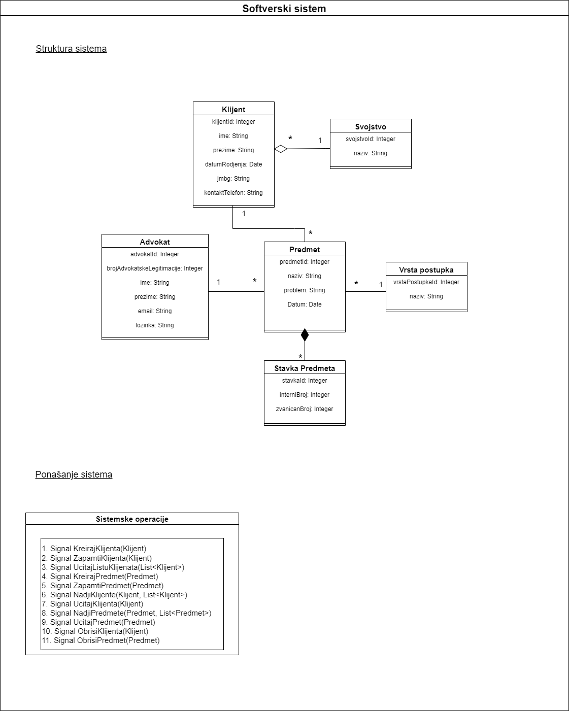

# Пројектовање софтверског система

## 3.1 Архитектура

Пројектовање архитектуре софтверског система обухвата класичну тронивојску архитектуру:

* ***Кориснички интерфејс***
* ***Апликациону логику***
* ***Складиште података***

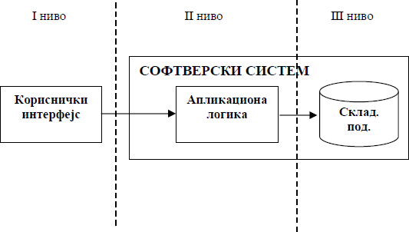

Кориснички интерфејс се налази на страни клијента и представља реализацију улаза-излаза софтверског система. Чине га екранске форме и контролер корисничког интефејса.

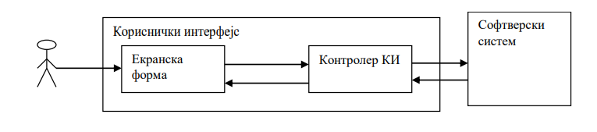

## 3.2 Пројектовање екранске форме

Постоје два аспекта пројектовања екранске форме:

* Пројектовање сценарија случаја коришћења који се изводе преко екранске форме
* Пројектовање метода екранске форме

На серверској страни програма пројектована је корисничка форма која пре покретања изгледа овако:

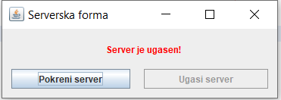

Након покретања, серверска форма изгледа овако:

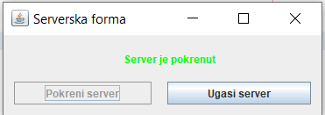

На клијентској страни је потребно улоговати се како би могли почети користити апликацију.

## СК0: Пријава корисника

**Назив СК**

Пријава корисника

**Актори СК**

Корисник

**УчеснициСК**

Корисник и систем (програм)

**Предуслов**: Систем је укључен и приказује форму за пријаву адвоката. Учитана је листа адвоката.

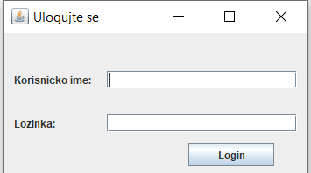

**Основни сценарио СК**

1. Корисник уноси податке за пријаву. (АПУСО)
2. Корисник контролише да ли је коректно унео податке за пријаву. (АНСО) 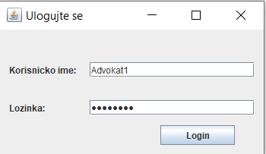
3. Корисник позива систем да улогује адвоката.(АПСО)
4. Систем проверава исправност података о адвокату. (СО)
5. Систем приказује главну екранску форму. (ИА)

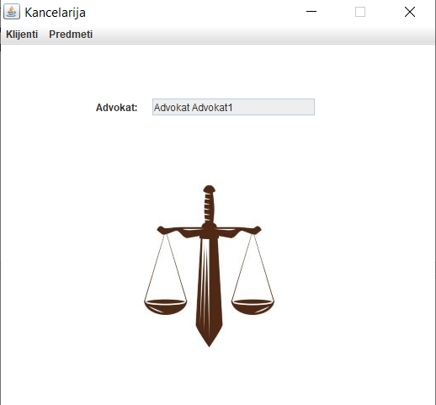

Алтернативна сценарија

5.1 Уколико систем не може да улогује адвоката, приказује кориснику поруку “Систем не може да нађе адвоката на основу унетих вредности”.(ИА)

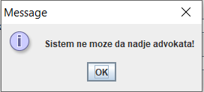

## СК1: Случај коришћења – Креирање клијента

**Назив СК**

Креирање новог клијента

**Актори СК**

Корисник

**Учесници СК**

Корисник и систем (програм)

**Предуслов**: Систем је укључен и корисник je улогован под својом шифром. Систем приказује форму за рад са клијентом.

**Основни сценарио СК**

1. Корисник **позива** систем да креира новог клијента. (АПСО)
2. Систем **креира** новог клијента. (СО)
3. Систем **приказује** кориснику новог клијента и поруку: “Систем је креирао новог клијента“. (ИА)
4. Корисник **уноси** податке у новог клијента. (АПУСО)
5. Корисник **контролише** да ли је коректно унео податке у новог клијента. (АНСО)
6. Корисник **позива** систем да запамти податке о клијенту. (АПСО)
7. Систем **памти** податке о клијенту. (СО)
8. Систем **приказује** кориснику запамћеног клијента и поруку: “Систем је запамтио клијента“. (ИА)

Алтернативна сценарија

3.1 Уколико систем не може да креира новог клијента он приказује кориснику поруку: “Систем не може да креира новог клијента”. Прекида се извршење сценариа. (ИА)

8.1 Уколико систем не може да запамти податке о клијенту он приказује кориснику поруку “Систем не може да запамти клијента”. (ИА)